Air Movement
- Voci di capitolato ventilatori -

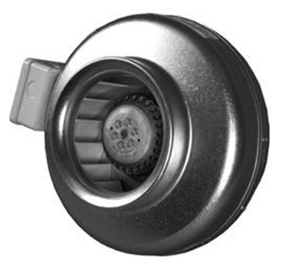 | CK | Ventilatore centrifugo in linea per canalizzazioni circolari, composto da girante a pale rovesce e cassa in acciaio zincato. Ventilatore dotato di motore EC a rotore esterno IP44 classe F con protezione termica integrata e alimentazione monofase. Scatola motore con protezione IP54. Disponibile diametro da 100 a 315 mm per un range di portata fino a 1.800 m³/h. Montaggio diretto a canale.
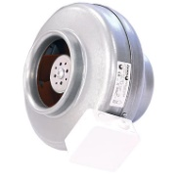 | CK EC | Ventilatore centrifugo in linea per canalizzazioni circolari, composto da girante a pale rovesce e cassa in acciaio zincato. Ventilatore dotato di motore AC a rotore esterno IP44 classe F con protezione termica integrata e alimentazione monofase. Scatola motore con protezione IP54. Disponibile diametro da 100 a 315 mm per un range di portata fino a 1.200 m³/h. Montaggio diretto a canale.
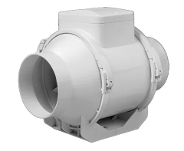 | LINTT | Ventilatore assiale in linea per canalizzazioni circolari, composto da cassa in polipropilene a bassa infiammabilità. Girante e blocco motore, completo di scatola con morsettiera, fissati all’involucro tramite morsetti di chiusura apribili per consentirne l’estrazione e agevolarne l’ispezione e la manutenzione. Ventilatore dotato di motore AC a due velocità con alimentazione monofase.  Disponibile diametro da 100 a 315 mm per un range di portata fino a 500 m³/h. Montaggio diretto a canale.
 | LINTT PRO | Ventilatore assiale in linea per canalizzazioni circolari, composto da peculiare girante emisferica e cassa in polipropilene a bassa infiammabilità. Girante e blocco motore, completo di scatola con morsettiera, fissati all’involucro tramite morsetti di chiusura apribili per consentirne l’estrazione e agevolarne l’ispezione e la manutenzione. Ventilatore dotato di motore AC a due velocità con alimentazione monofase. Disponibile diametro da 100 a 315 mm per un range di portata fino a 2.000 m³/h. Montaggio diretto a canale.

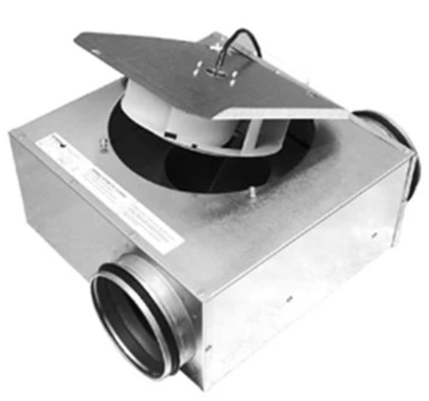 | LPKB | Ventilatore centrifugo in linea a ingombro ridotto per canalizzazioni circolari con innesti dotati di guarnizione in gomma, composto da girante a pale rovesce e cassa in acciaio zincato. Ventilatore dotato di motore AC a rotore esterno IP44 classe F con protezione termica integrata e alimentazione monofase. Scatola motore con protezione IP54. Disponibile diametro da 100 a 315 mm per un range di portata fino a 1.100 m³/h. Montaggio diretto a canale.
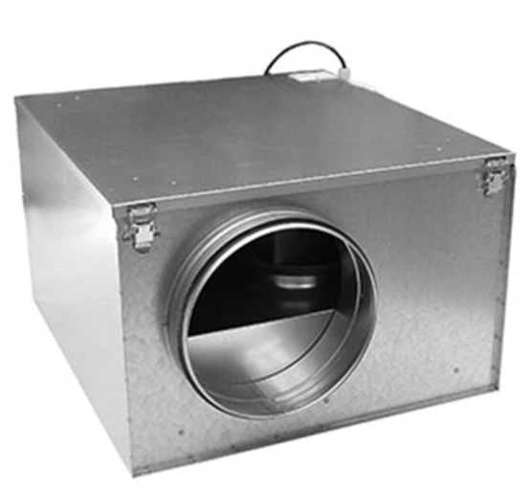 | IRB  CIRCOLARE | Ventilatore centrifugo in linea dotato di isolamento termico e acustico di spessore 50 mm per canalizzazioni circolari con innesti dotati di guarnizione in gomma, composto da girante a pale rovesce e cassa in acciaio zincato. Ventilatore dotato di motore AC a rotore esterno IP44 classe F con protezione termica integrata e alimentazione monofase o trifase in base alla taglia. Scatola motore con protezione IP54. Disponibile diametro da 100 a 315 mm per un range di portata fino a 6.000 m³/h. Montaggio diretto a canale.
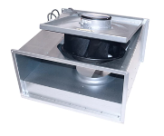 | RKB | Ventilatore centrifugo in linea a ingombro ridotto per canalizzazioni rettangolari, composto da girante a pale rovesce e cassa in acciaio zincato. Ventilatore dotato di motore AC a rotore esterno IP44 classe F con protezione termica integrata e alimentazione monofase o trifase in base alla taglia. Scatola motore con protezione IP54. Disponibili dimensioni da 300x150 mm a 800x500 mm per un range di portata fino a 11.000 m³/h. Montaggio diretto a canale.
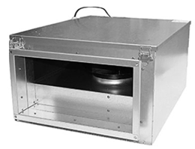 | IRB  RETTANGOLARE | Ventilatore centrifugo in linea dotato di isolamento termico e acustico di spessore 50 mm per canalizzazioni rettangolari, composto da girante a pale rovesce e cassa in acciaio zincato. Ventilatore dotato di motore AC a rotore esterno IP44 classe F con protezione termica integrata e alimentazione monofase o trifase in base alla taglia. Scatola motore con protezione IP54. Disponibili dimensioni da 400x200 mm a 800x500 mm per un range di portata fino a 7.000 m³/h. Montaggio diretto a canale.

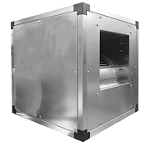 | VCPA-EC | Ventilatore cassonato direttamente accoppiato con girante a pale avanti dotato di driver elettronico a bordo macchina. Cassa costituita da un’intelaiatura in profilato con nodi d’unione in plastica rinforzata e pannellature in lamiera zincata, disponibile nelle versioni a singola e doppia parete con interposto isolamento termico e acustico. Scatola motore con protezione IP54.  Ventilatore dotato di motore EC elettronico a magneti permanenti con efficienza IE5 e alimentazione monofase. Driver integrato di tipo sensorless per garantire una soluzione plug and play che offre diverse opzioni di regolazione: comando 0-10 V da sistema, configurazione a portata costante programmabile da software, regolazione con interfaccia conforme RS485, potenziometro esterno. Disponibili taglie da 7/7 a 12/12 per un range di portata fino a 5.500 m³/h e prevalenza fino a 1.000 Pa. Disponibile la versione con filtro integrato.
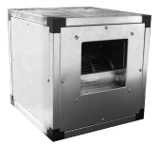 | VCPR-EC | Ventilatore cassonato direttamente accoppiato con girante a pale rovesce dotato di driver elettronico a bordo macchina. Cassa costituita da un’intelaiatura in profilato con nodi d’unione in plastica rinforzata e pannellature in lamiera zincata a doppia parete con interposto isolamento termico e acustico. Scatola motore con protezione IP54. Ventilatore dotato di motore EC elettronico a magneti permanenti con efficienza IE5 e alimentazione monofase o trifase in base alla taglia. Driver integrato di tipo sensorless per garantire una soluzione plug and play che offre diverse opzioni di regolazione: comando 0-10 V da sistema, regolazione con interfaccia conforme RS485, potenziometro esterno. Disponibili taglie da 280 1 kW a 400 2,6 kW per un range di portata fino a 12.000 m³/h e prevalenza fino a 1.000 Pa. Disponibile la versione con filtro integrato.
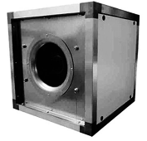 | CUBO | Ventilatore cassonato a trasmissione diretta con girante a pale rovesce e controllo elettronico della velocità. Cassa realizzata con pannellature in Aluzinc® a doppia parete con interposta schiuma poliuretanica per isolamento termico e acustico, di spessore 25 mm e densità 42 kg/m³, e provvista di imbocco circolare lato aspirazione. Ventilatore dotato di motore EC elettronico plug fun, con alimentazione monofase o trifase in base alla taglia, che offre diverse opzioni di regolazione: comando 0-10 V da sistema esterno o da potenziometro, configurazione a portata costante in abbinamento all’accessorio KITCAV, configurazione a pressione costante in abbinamento all’accessorio KITCOP. Disponibili taglie da 400 a 16000 per un range di portata fino a 16.000 m³/h e prevalenza fino a 1.400 Pa.
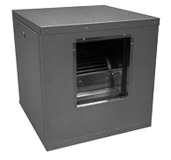 | LFD | Ventilatore cassonato a trasmissione diretta con girante a pale avanti. Cassa costituita da una struttura autoportante in lamiera Aluzinc® con isolamento interno adesivo di spessore 5 mm e giunto antivibrante lato mandata. Disponibile la versione a doppia parete. Ventilatore dotato di motore AC con alimentazione monofase o trifase in base alla taglia e montato su appositi supporti antivibranti. Disponibili taglie da 7/7 a 12/12 per un range di portata fino a 7.000 m³/h.
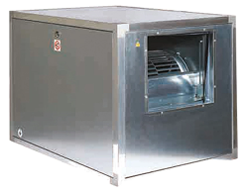 | LFT | Ventilatore cassonato a trasmissione con cinghia e pulegge dotato di girante a pale avanti. Cassa costituita da struttura autoportante in lamiera Aluzinc® con isolamento interno adesivo di spessore 5 mm e giunto antivibrante lato mandata. Disponibile la versione a doppia parete.  Ventilatore dotato di motore AC con alimentazione trifase montato su appositi supporti antivibranti. Range di portata fino a 45.000 m³/h.
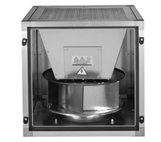 | VC-KH | Ventilatore cassonato per estrazione aria calda con temperatura massima fino a 150 °C in servizio continuo, per esempio aria esausta proveniente da cappe di cucina. Ventilatore con girante a pale rovesce, struttura in profi lati d’alluminio e doppia pannellatura in acciaio zincato dello spessore di 23 mm, con interposto isolamento termo-acustico in poliuretano espanso avente densità di 40 kg/m3. Pannelli laterali rimovibili per ispezione agevolata. Il ventilatore può essere dotato di motore monofase avente tensione alimentazione 230 V a 5 0Hz, motore trifase a una velocità con tensione di 230/400V a 50 Hz o motori trifase a due velocità con unica tensione di 400 V a 50 Hz. Portate comprese tra 1000 e 12000 m3 /h, prevalenze fi no a 900 Pa.
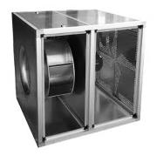 | CHEF-BOX | Ventilatore cassonato utilizzato in aspirazione di cucine professionali o industriali per estrazione aria calda fino a 120°C. Il ventilatore è dotato di girante centrifuga a pale rovesce direttamente accoppiate a motori elettrici, inserite in un plenum insonorizzante. Struttura portante in profilati di alluminio con angolari e pannelli lato girante a doppia parete, con materiale fonoassorbente interno autoestinguente di spessore 25 mm, lato motore in semplice pannellatura. Bocca di aspirazione circolare. Girante centrifuga a pale rovesce. Motore elettrico asincrono IP55 a norme IEC, isolato dal flusso dell'aria per funzionamento ad alte temperature, regolabile con inverter.  Esecuzione 5 con accoppiamento diretto con girante a sbalzo. Disponibile diametro girante da 350 a 700 mm, con portate aria fino a 16000 m3 /h.

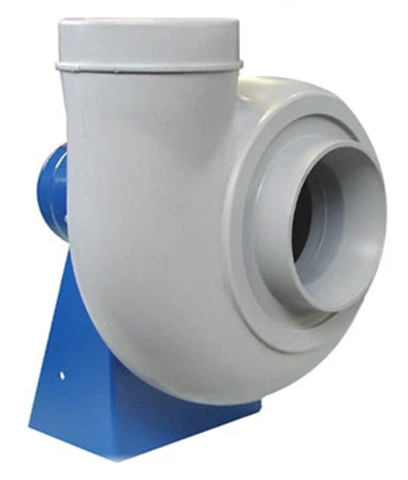 | XZO | Ventilatore centrifugo direttamente accoppiato per ambienti corrosivi, composto da girante a pale rovesce in polipropilene stampato, coclea in polietilene stampato e supporto in lamiera d’acciaio verniciato a polvere. Ventilatore dotato di motore asincrono a corrente alternata IP55 isolamento classe F e alimentazione monofase o trifase. Disponibile diametro da 160 a 355 mm per un range di portata fino a 6.000 m³/h.

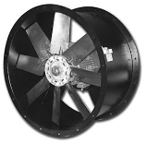 | DUCT-M | Ventilatore assiale intubato caratterizzato da girante con pale a profilo alare in tecnopolimero o fusione in alluminio, mozzo in fusione d’alluminio e convogliatore in lamiera d’acciaio protetto con verniciatura epossipoliestrica. Equilibratura secondo UNI EN ISO 21940-11. Ventilatore dotato di motore asincrono a corrente alternata IP55 isolamento classe CI F, alimentazione monofase o trifase in base alla taglia. Accoppiamento diretto con girante a sbalzo, esecuzione 4. Costruzione conforme alle norme IEC/EEC (UNELMEC). Disponibile diametro girante da 310 a 1.600 mm per un range di portata fino a 80.000 m³/h. Disponibili versioni con convogliatore corto, medio o lungo, con girante pale in alluminio, con convogliatore in acciaio inossidabile o alluminio, con flusso d’aria effettivamente reversibile, con flusso d’aria da girante a motore, Atex, evacuazione fumo e calore secondo EN 12101-3.
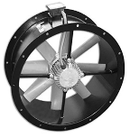 | DUCT-S | Ventilatore assiale intubato compatto caratterizzato da girante con pale a profilo alare in tecnopolimero, mozzo in fusione d’alluminio e convogliatore in lamiera d’acciaio protetto con verniciatura epossipoliestrica. Equilibratura secondo UNI EN ISO 21940-11. Minimo ingombro del gruppo motore-girante per installazione sia alle estremità che nel mezzo delle canalizzazioni.  Ventilatore dotato di motore asincrono a corrente alternata IP55 isolamento classe CI F e alimentazione monofase o trifase. Accoppiamento diretto con girante a sbalzo, esecuzione 5. Disponibile diametro girante da 310 a 710 mm per un range di portata fino a 15.000 m³/h. Disponibili versioni con girante avente pale in alluminio, con flusso d’aria da girante a motore.
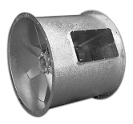 | DUCT-BFC | Ventilatore assiale intubato biforcato caratterizzato da girante con pale a profilo alare in fusione d’alluminio, mozzo in fusione d’alluminio e convogliatore in lamiera d’acciaio zincato a caldo. Equilibratura secondo UNI EN ISO 21940-11. Alloggiamento del motore all'interno di un incavo del convogliatore per evitare il contatto diretto con il flusso d’aria e garantire l’estrazione di grandi quantità di fumi caldi, fino a 150°C, con eventuale presenza di residui grassi o umidi. Ventilatore dotato di motore asincrono a corrente alternata IP55 isolamento classe CI F e alimentazione trifase. Accoppiamento diretto con girante a sbalzo, esecuzione 4. Disponibile diametro girante da 500 a 1.000 mm per un range di portata fino a 48.000 m³/h. Disponibile versione con convogliatore in acciaio inox.
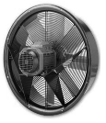 | RING | Ventilatore assiale ad anello caratterizzato da girante con pale a profilo alare in tecnopolimero o in fusione in alluminio, mozzo in fusione d’alluminio e convogliatore con boccaglio ad ambio raggio in lamiera d’acciaio protetto con verniciatura epossipoliestrica. Ventilatore dotato di motore asincrono a corrente alternata IP55 isolamento classe CI F e alimentazione monofase o trifase in base alla taglia. Accoppiamento diretto con girante a sbalzo, esecuzione 4. Costruzione conforme alle norme IEC/EEC (UNELMEC). Disponibile diametro girante da 310 a 1250 mm per un range di portata fino a 70.000 m³/h. Disponibili versioni con convogliatore a singolo bordo raggiato oppure doppio bordo raggiato, con girante avente pale in fusione d’alluminio, con convogliatore in acciaio inossidabile o alluminio, con flusso d’aria effettivamente reversibile, con flusso d’aria da girante a motore, Atex, evacuazione fumo e calore secondo EN 12101-3.
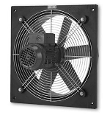 | PLATE-M | Ventilatore elicoidale a pannello caratterizzato da girante con pale a profilo alare in tecnopolimero e mozzo in fusione d’alluminio. Ventilatore dotato di motore asincrono a corrente alternata IP55 isolamento classe CI F e alimentazione monofase o trifase in base alla taglia. Accoppiamento diretto con girante a sbalzo, esecuzione 5. Costruzione conforme alle norme IEC/EEC (UNELMEC). Disponibile diametro girante da 250 a 800 mm per un range di portata fino a 22.000 m³/h. Disponibili versioni con girante avente pale in fusione d’alluminio, con flusso d’aria da girante a motore, Atex.
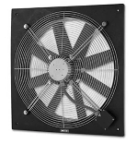 | PLATE-S | Ventilatore elicoidale a pannello compatto caratterizzato da girante con pale a profilo alare in tecnopolimero e mozzo in fusione d’alluminio. Estrema compattezza garantita dalla minima sporgenza del motore elettrico. Ventilatore dotato di motore asincrono a corrente alternata IP55 isolamento classe CI F e alimentazione monofase o trifase in base alla taglia. Accoppiamento diretto con girante a sbalzo, esecuzione 5. Disponibile diametro girante da 300 a 700 mm per un range di portata fino a 15.000 m³/h. Disponibili versioni con girante avente pale in fusione d’alluminio e con flusso d’aria da girante a motore.

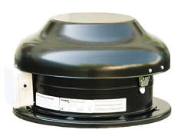 | TKC | Torrino centrifugo a flusso orizzontale con base circolare caratterizzato da girante pale rovesce e cassa in acciaio zincato rivestito di poliestere plastico di colore nero. Girante del tipo estraibile a cerniera per semplificare le operazioni di manutenzione e pulizia. Ventilatore dotato di motore AC a rotore esterno IP44 classe F con protezione termica integrata e alimentazione monofase.  Scatola motore con protezione IP54. Disponibile diametro da 300 a 400 mm per un range di portata fino a 900 m³/h.
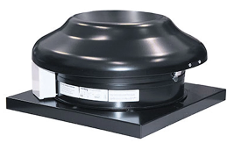 | TKS | Torrino centrifugo a flusso orizzontale con base quadrata caratterizzato da girante pale rovesce e cassa in acciaio zincato rivestito di poliestere plastico di colore nero. Girante del tipo estraibile a cerniera per semplificare le operazioni di manutenzione e pulizia. Ventilatore dotato di motore AC a rotore esterno IP44 classe F con protezione termica integrata e alimentazione monofase. Scatola motore con protezione IP54. Disponibile diametro da 300 a 400 mm per un range di portata fino a 900 m³/h.
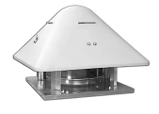 | ROOF-CM | Torrino centrifugo a flusso orizzontale per alte portate caratterizzato da girante pale rovesce in lamiera zincata, cappello in tecnopolimero, base di ancoraggio e boccaglio aspirante in lamiera di acciaio protetto contro gli agenti atmosferici. Rete di protezione esterna realizzata secondo norme UNI EN ISO 12499 in filo d’acciaio protetto contro gli agenti atmosferici. Ventilatore separato dal flusso d’aria convogliato e dotato di motore asincrono a corrente alternata, protezione IP55 isolamento classe F, alimentazione monofase o trifase in base alla taglia. Accoppiamento diretto con girante a sbalzo, esecuzione 5. Costruzione conforme alle norme IEC/EEC/UNELMEC. Disponibile diametro girante da 310 a 800 mm per un range di portata fino a 20.000 m³/h. Disponibili versioni senza cappello, con cappello in metallo, Atex, evacuazione fumo e calore secondo EN 12101-3.
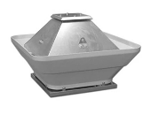 | ROOF-CMV | Torrino centrifugo a flusso verticale caratterizzato da girante pale rovesce in lamiera zincata, cappello in lamiera d’acciaio, convogliatore in tecnopolimero, base di ancoraggio con boccaglio aspirante in lamiera di acciaio protetto contro gli agenti atmosferici. Rete di protezione esterna realizzata secondo norme UNI EN ISO 12499 in filo d’acciaio protetto contro gli agenti atmosferici. Ventilatore separato dal flusso d’aria convogliato e dotato di motore asincrono a corrente alternata, protezione IP55 isolamento classe F, alimentazione monofase o trifase in base alla taglia. Accoppiamento diretto con girante a sbalzo, esecuzione 5. Costruzione conforme alle norme IEC/EEC/UNELMEC. Disponibile diametro girante da 400 a 710 mm per un range di portata fino a 20.000 m³/h. Disponibili versioni senza cappello, con convogliatore in metallo, evacuazione fumo e calore secondo EN 12101-3.
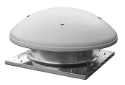 | ROOF-AM | Torrino assiale caratterizzato da girante con pale a profilo alare in tecnopolimero e mozzo in fusione d’alluminio, cappello in tecnopolimero, convogliatore ad anello con doppio bordo ad ampio raggio di curvatura, base di ancoraggio in lamiera di acciaio protetta contro gli agenti atmosferici. Rete antivolatile e antinfortunistica esterna realizzata secondo norme UNI EN ISO 12499 in filo d’acciaio e protetta contro gli agenti atmosferici. Ventilatore dotato di motore asincrono a corrente alternata, protezione IP55 isolamento classe F e alimentazione monofase o trifase in base alla taglia. Accoppiamento diretto con girante a sbalzo, esecuzione 5 o 4.  Costruzione conforme alle norme IEC/EEC/UNELMEC. Disponibile diametro girante da 450 a 1000 mm per un range di portata fino a 30.000 m³/h. Disponibili versioni senza rete porta motore, per funzionamento in immissione, con flusso d’aria effettivamente reversibie, con convogliatore e base in acciaio inossidabile o alluminio, con cappello in metallo, senza cappello, Atex, evacuazione fumo e calore secondo EN 12101-3.

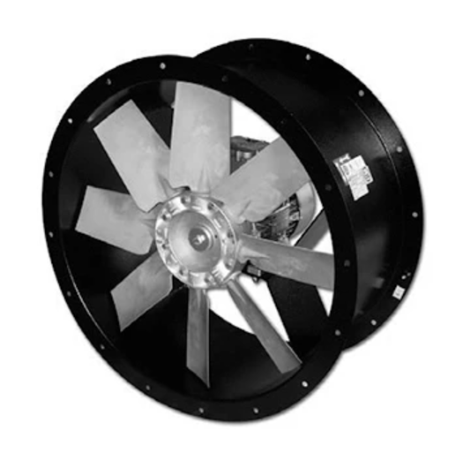 | DUCT-M  ATEX | Ventilatore assiale intubato per atmosfera esplosiva G o D gruppo II categoria 2 o 3. Ventilatore caratterizzato da girante con pale a profilo alare in fusione in alluminio o materiale plastico antistatico e mozzo in fusione d’alluminio, convogliatore in lamiera d’acciaio protetto con verniciatura epossipoliestrica oppure in alluminio nella zona di passaggio della ventola.  Equilibratura secondo UNI EN ISO 21940-11. Ventilatore dotato di motore asincrono a corrente alternata IP55 isolamento classe F e alimentazione monofase o trifase in base alla taglia.  Accoppiamento diretto con girante a sbalzo, esecuzione 4. Costruzione conforme alle norme IEC/EEC, servizio S1. Disponibile diametro girante da 310 a 1600 mm. Disponibili versioni con convogliatore corto, medio o lungo, con motori a due velocità, con convogliatore in acciaio inossidabile o alluminio, con flusso d’aria effettivamente reversibile, con flusso d’aria da girante a motore.
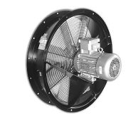 | RING  ATEX | Ventilatore assiale ad anello per atmosfera esplosiva G o D gruppo II categoria 2 o 3. Ventilatore caratterizzato da girante con pale a profilo alare in alluminio o materiale plastico antistatico e mozzo in fusione d’alluminio, convogliatore ad anello con boccaglio ad ambio raggio in lamiera d’acciaio protetto con verniciatura epossipoliestrica con o senza fascia in alluminio nella zona di passaggio della ventola. Ventilatore dotato di motore asincrono a corrente alternata IP55 isolamento classe F e alimentazione monofase o trifase in base alla taglia. Accoppiamento diretto con girante a sbalzo, esecuzione 4. Costruzione conforme alle norme IEC/EEC, servizio S1.  Disponibile diametro girante da 310 a 1250 mm. Disponibili versioni con convogliatore a singolo bordo raggiato oppure doppio bordo raggiato. Disponibili versioni con flusso d’aria effettivamente reversibile, con convogliatore in acciaio inossidabile o alluminio, con flusso d’aria da girante a motore.

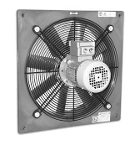 | PLATE-M  ATEX | Ventilatore elicoidale a pannello per atmosfera esplosiva G o D gruppo II categoria 2 o 3. Ventilatore caratterizzato da girante con pale in fusione d’alluminio o materiale plastico e mozzo in fusione d’alluminio, convogliatore a telaio quadrato in materiale plastico antistatico semiconduttivo oppure in lamiera d’acciaio con o senza fascia in lega d’alluminio nella zona di passaggio ventola. Ventilatore dotato di motore asincrono a corrente alternata IP55 isolamento classe F e alimentazione monofase o trifase in base alla taglia. Accoppiamento diretto con girante a sbalzo, esecuzione 5. Costruzione conforme alle norme IEC/EEC, servizio S1. Disponibile diametro girante da 250 a 800 mm. Disponibile versione con flusso d’aria da girante a motore.
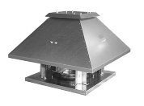 | ROOF-CM  ATEX | Torrino centrifugo a flusso orizzontale per atmosfera esplosiva G o D gruppo II categoria 2 o 3. Ventilatore caratterizzato da girante pale rovesce ad alto rendimento in lamiera zincata, cappello in lamiera d’acciaio, base di ancoraggio con boccaglio aspirante in lamiera di acciaio protetto contro gli agenti atmosferici. Rete di protezione esterna in filo d’acciaio protetto contro gli agenti atmosferici. Ventilatore dotato di motore asincrono a corrente alternata separato dal flusso d’aria convogliato, protezione IP55 isolamento classe F e alimentazione monofase o trifase in base alla taglia. Accoppiamento diretto con girante a sbalzo, esecuzione 5. Costruzione conforme alle norme IEC/EEC/UNELMEC. Disponibile diametro girante da 310 a 800 mm.
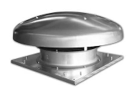 | ROOF-AM  ATEX | Torrino assiale per atmosfera esplosiva G o D gruppo II categoria 2 o 3. Ventilatore caratterizzato da girante con pale a profilo alare ad alto rendimento in materiale plastico antistatico e mozzo in fusione d’alluminio, cappello metallico, convogliatore ad anello in lamiera d’acciaio. Rete antivolatile e antinfortunistica esterna realizzata secondo norme UNI EN ISO 12499 in filo d’acciaio e protetta contro gli agenti atmosferici. Ventilatore dotato di motore asincrono a corrente alternata, protezione IP55 isolamento classe F e alimentazione monofase o trifase in base alla taglia. Accoppiamento diretto con girante a sbalzo, esecuzione 4 o 5. Costruzione conforme alle norme IEC/EEC/UNELMEC. Disponibile diametro girante da 500 a 1000 mm. Disponibili versioni per funzionamento in immissione, con flusso d’aria effettivamente reversibie, con convogliatore e base in acciaio inossidabile o alluminio, con girante in alluminio con fascia alluminio nella zona di passaggio della ventola.

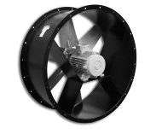 | DUCT-M  HT | Ventilatore assiale intubato per fumi d'incendio secondo EN 12101-3. Ventilatore caratterizzato da girante con pale a profilo alare in fusione in alluminio o materiale plastico antistatico e mozzo in fusione d’alluminio, convogliatore in lamiera d’acciaio protetto con verniciatura epossipoliestrica oppure in alluminio nella zona di passaggio della ventola. Equilibratura secondo UNI EN ISO 21940-11. Ventilatore dotato di motore asincrono a corrente alternata IP55 isolamento classe F e alimentazione monofase o trifase in base alla taglia. Accoppiamento diretto con girante a sbalzo, esecuzione 4. Costruzione conforme alle norme IEC/EEC, servizio S1. Disponibile diametro girante da 310 a 1600 mm.
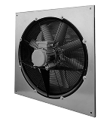 | RING  HT | Ventilatore assiale ad anello per fumi d'incendio secondo EN 12101-3. Ventilatore caratterizzato da girante con pale a profilo alare in alluminio o materiale plastico antistatico e mozzo in fusione d’alluminio, convogliatore ad anello con boccaglio ad ambio raggio in lamiera d’acciaio protetto con verniciatura epossipoliestrica con o senza fascia in alluminio nella zona di passaggio della ventola. Ventilatore dotato di motore asincrono a corrente alter nata IP55 isolamento classe F e alimentazione monofase o trifase in base alla taglia. Accoppiamento diretto con girante a sbalzo, esecuzione 4. Costruzione conforme alle norme IEC/EEC, servi zio S1. Disponibile diametro girante da 400 a 1000 mm
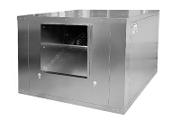 | BD-BOX  HT | Ventilatore cassonato per fumi d'incendio secondo EN 12101-3. Ventilatore caratterizzato da girante a doppia aspirazione, realizzata in lamiera zincata con pale curve in avanti, cassonatura smontabile in lamiera di acciaio zincata. Motore asincrono trifase, grado di protezione IP 55, isolamento classe F, singola polarità, idoneo a servizio S1, forma B3, costruzione a norme IEC/EEC (UNEL MEC). La serie è composta da 9 grandezze, con portate da 2.500 a 48.000 m3 /h.
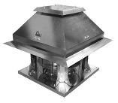 | ROOF-CM  HT | Torrino centrifugo a flusso orizzontale per fumi d'incendio secondo EN 12101-3. Ventilatore caratterizzato da girante pale rovesce ad alto rendimento in lamiera zincata, cappello in lamiera d’acciaio, base di ancoraggio con boccaglio aspirante in lamiera di acciaio protetto contro gli agenti atmosferici. Rete di protezione esterna in fi lo d’acciaio protetto contro gli agenti atmosferici. Ventilatore dotato di motore asincrono a corrente alternata separato dal flusso d’aria convogliato, protezione IP55 isolamento classe F e alimentazione monofase o trifase in base alla taglia. Accoppiamento diretto con girante a sbalzo, esecuzione 5. Costruzione conforme alle norme IEC/EEC/UNELMEC. Disponibile diametro girante da 400 a 800 mm.

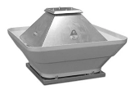 | ROOF-CMV  HT | Torrino centrifugo a flusso verticale per fumi d'incendio secondo EN 12101-3. Ventilatore caratterizzato da girante pale rovesce ad alto rendimento in lamiera zincata, cappello in lamiera d’acciaio, base di ancoraggio con boccaglio aspirante in lamiera di acciaio protetto contro gli agenti atmosferici. Rete di protezione esterna in fi lo d’acciaio protetto contro gli agenti atmosferici. Ventilatore dotato di motore asincrono a corrente alternata separato dal flusso d’aria convogliato, protezione IP55 isolamento classe F e alimentazione monofase o tri fase in base alla taglia. Accoppiamento diretto con girante a sbalzo, esecuzione 5. Costruzione conforme alle norme IEC/EEC/UNELMEC. Disponibile diametro girante da 400 a 710 mm.
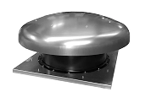 | ROOF-AM  HT | Torrino assiale ad anello per fumi d'incendio secondo EN 12101-3. Ventilatore caratterizzato da girante con pale a profilo alare ad alto rendimento in materiale plastico antistatico e mozzo in fusione d’alluminio, cappello metallico, convogliatore ad anello in lamiera d’acciaio. Rete antivolatile e antinfortunistica esterna realizzata secondo norme UNI EN ISO 12499 in fi lo d’acciaio e protetta contro gli agenti atmosferici. Ventilatore dotato di motore asincrono a corrente alter nata, protezione IP55 isolamento classe F e alimentazione monofase o trifase in base alla taglia. Accoppiamento diretto con girante a sbalzo, esecuzione 4. Costruzione conforme alle norme IEC/EEC/UNELMEC. Disponibile diametro girante da 450 a 1000 mm.
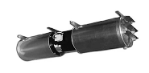 | JP-DUCT | Ventilatore assiale per parcheggi secondo EN 12101-3. Ventilatore caratterizzato da girante ad alto rendimento in fusione di alluminio con pale a profilo alare ad angolo di calettamento variabile da fermo, convogliatore in lamiera d’acciaio. Motore elettrico asincrono trifase, IP 55, forma B3, costruzione conforme alle norme IEC/EEC, idoneo e certificato per funzionare alla temperatura di 40°C in servizio continuo e 200°C per 120’ o 300°C per 120’ o 400°C per 120’ in caso di emergenza. Accoppiamento diretto con girante a sbalzo, esecuzione 4. Disponibile diametro girante da 315 a 400 mm.
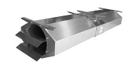 | JP-DOCT | Ventilatore assiale compatto per parcheggi secondo EN 12101- 3. Ventilatore caratterizzato da girante ad alto rendimento in fusione di alluminio con pale a profilo alare ad angolo di calettamento variabile da fermo, convogliatore in lamiera d’acciaio. Motore elettrico asincrono trifase, IP 55, forma B3, costruzione conforme alle norme IEC/EEC, idoneo e certificato per funzionare alla temperatura di 40°C in servizio continuo e 200°C per 120’ o 300°C per 120’ o 400°C per 120’ in caso di emergenza. Accoppiamento diretto con girante a sbalzo, esecuzione 4. Disponibile diametro girante da 315 a 400 mm
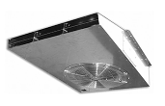 | JP-CENTRY | Ventilatore centrifugo per parcheggi secondo EN 12101-3. Ventilatore caratterizzato da girante ad alto rendimento a pale rovesce ad alto rendimento in lamiera zincata, struttura in lamiera d’acciaio, rete di protezione lato aspirazione. Motore elettrico asincrono trifase a doppia polarità, idoneo per funzionare alla temperatura di 40°C in servizio continuo S1 e 300°C per 120 minuti in caso di emergenza incendio S2. Accoppiamento diretto con girante a sbalzo, esecuzione 5.

